PROPOSAL PROYEK
Pengembangan Task Manager Sederhana
dengan JavaScript (Node.js) menggunakan AI Generatif sebagai Asisten Pemrograman
Analisis - Perancangan - Prompting - Evaluasi Kode - Pengujian - Debugging - Perbaikan
Keterangan | Isi
Nama | [isi nama Anda]
NIM / Kelas | [isi NIM / kelas]
Mata kuliah / Dosen | [isi mata kuliah dan dosen]
Repositori GitHub | https://github.com/[username]/task-manager-js
Tanggal | 18 Oktober 2026

Seluruh hasil pengujian, tangkapan layar, dan riwayat perubahan dalam dokumen ini berasal dari proyek yang benar-benar dijalankan dan tersimpan di repositori.

Daftar Isi
- Pendahuluan
- Analisis Kebutuhan
- Perancangan Program
- Strategi Penggunaan AI Generatif (Prompting)
- Menulis Kode dan Mengevaluasi Hasil AI
- Pengujian dan Identifikasi Kesalahan
- Debugging dan Perbaikan Kode
- Hasil Akhir dan Cara Menjalankan
- Refleksi dan Penjelasan Keputusan
- Penutup dan Lampiran

1. Pendahuluan

1.1 Latar Belakang
Pengelolaan tugas harian sering berantakan ketika hanya mengandalkan ingatan atau catatan acak. Aplikasi task manager membantu mencatat tugas, menetapkan tenggat, dan menandai progres. Pada saat yang sama, AI generatif seperti Claude, ChatGPT, atau Copilot kini mampu menghasilkan kode dengan cepat. Namun kode hasil AI tidak otomatis benar: ia bisa mengandung bug halus, melewatkan kasus tepi, atau terlihat meyakinkan padahal keliru.
Proyek ini membuat task manager sederhana berbasis JavaScript sekaligus mendemonstrasikan cara bekerja dengan AI secara bertanggung jawab: merancang sebelum menulis, memberi instruksi (prompt) yang spesifik, mengevaluasi kode yang dihasilkan secara kritis, menguji, mengidentifikasi kesalahan, memperbaiki, dan menjelaskan alasan setiap keputusan. AI diperlakukan sebagai asisten, bukan sebagai pengganti pemahaman programmer.

1.2 Tujuan
- Membangun aplikasi task manager CLI dengan JavaScript (Node.js) yang berfungsi dan teruji.
- Menunjukkan alur kerja pemrograman dengan AI: rancang, tulis, uji, debug, perbaiki.
- Mendokumentasikan contoh prompt beserta alasannya, serta cara menilai dan memperbaiki keluaran AI.
- Menyimpan seluruh hasil (kode, cara menjalankan, inisialisasi, konfigurasi, proposal) di GitHub.

1.3 Ruang Lingkup dan Batasan
- Termasuk: tambah, lihat (dengan filter), selesaikan, dan hapus tugas; tenggat opsional; penyimpanan JSON; konfigurasi; tes otomatis.
- Tidak termasuk: antarmuka grafis/web, akun pengguna multi-user, sinkronisasi cloud, notifikasi.
- Batasan teknis: hanya Node.js bawaan (tanpa library eksternal) agar mudah dijalankan dan dipahami.

1.4 Manfaat
Bagi pembelajar, dokumen ini menjadi contoh nyata bahwa kualitas hasil AI sangat bergantung pada kualitas instruksi dan kedisiplinan verifikasi. Bagi penilai, setiap klaim dapat ditelusuri ke bukti: keluaran tes, riwayat commit git, dan kode di repositori.

2. Analisis Kebutuhan

2.1 Kebutuhan Fungsional
Kode | Kebutuhan | Kriteria penerimaan
FR-01 | Menambah tugas dengan judul dan tenggat opsional | Tugas tersimpan dengan ID unik; judul kosong ditolak; tanggal harus valid (YYYY-MM-DD)
FR-02 | Menampilkan daftar tugas | Terurut menurut tenggat terdekat; tugas tanpa tenggat di bagian akhir; bisa difilter all/pending/done
FR-03 | Menandai tugas selesai | Status berubah menjadi selesai; ID tidak ada menghasilkan pesan error jelas
FR-04 | Menghapus tugas | Tugas hilang dari daftar; ID baru tidak bentrok dengan ID lama
FR-05 | Menandai tugas terlambat | Tugas belum selesai dengan tenggat lampau diberi label TERLAMBAT
FR-06 | Menyimpan data permanen | Data tetap ada setelah program ditutup; file rusak tidak menyebabkan crash

2.2 Kebutuhan Non-Fungsional
- Kemudahan dijalankan: tanpa instalasi dependensi; satu perintah node bin/tm.js.
- Keterujian (testability): logika bisnis terpisah dari input/output agar dapat diuji otomatis.
- Ketahanan: input salah dan file data rusak ditangani dengan pesan jelas, bukan crash.
- Keterbacaan: kode modular dengan komentar singkat berbahasa Indonesia.
- Portabilitas: berjalan di Windows, macOS, dan Linux (Node.js 20+).

2.3 Pemilihan Teknologi dan Alasannya
Pilihan | Alternatif | Alasan memilih
Node.js (CLI) | Aplikasi web / React | Fokus proyek adalah proses dengan AI, bukan UI. CLI lebih kecil sehingga setiap baris kode AI bisa direview penuh.
Penyimpanan file JSON | SQLite / database | Sederhana, mudah dibaca manusia, tanpa dependensi. Cukup untuk ratusan tugas.
node:test bawaan | Jest / Mocha | Sudah ada di Node; menghilangkan instalasi library dan menyederhanakan CI.
Tanpa library parser argumen | commander / yargs | Perintahnya hanya 6; parser kecil (±15 baris) mudah diuji dan dipahami.

3. Perancangan Program

3.1 Arsitektur Modul
Program dibagi menjadi modul dengan satu tanggung jawab masing-masing. Pemisahan terpenting: logika tugas (`taskManager.js`) tidak boleh menyentuh file atau terminal. Dengan begitu logika dapat diuji cepat tanpa file sungguhan, dan penyimpanan dapat diganti tanpa mengubah logika.
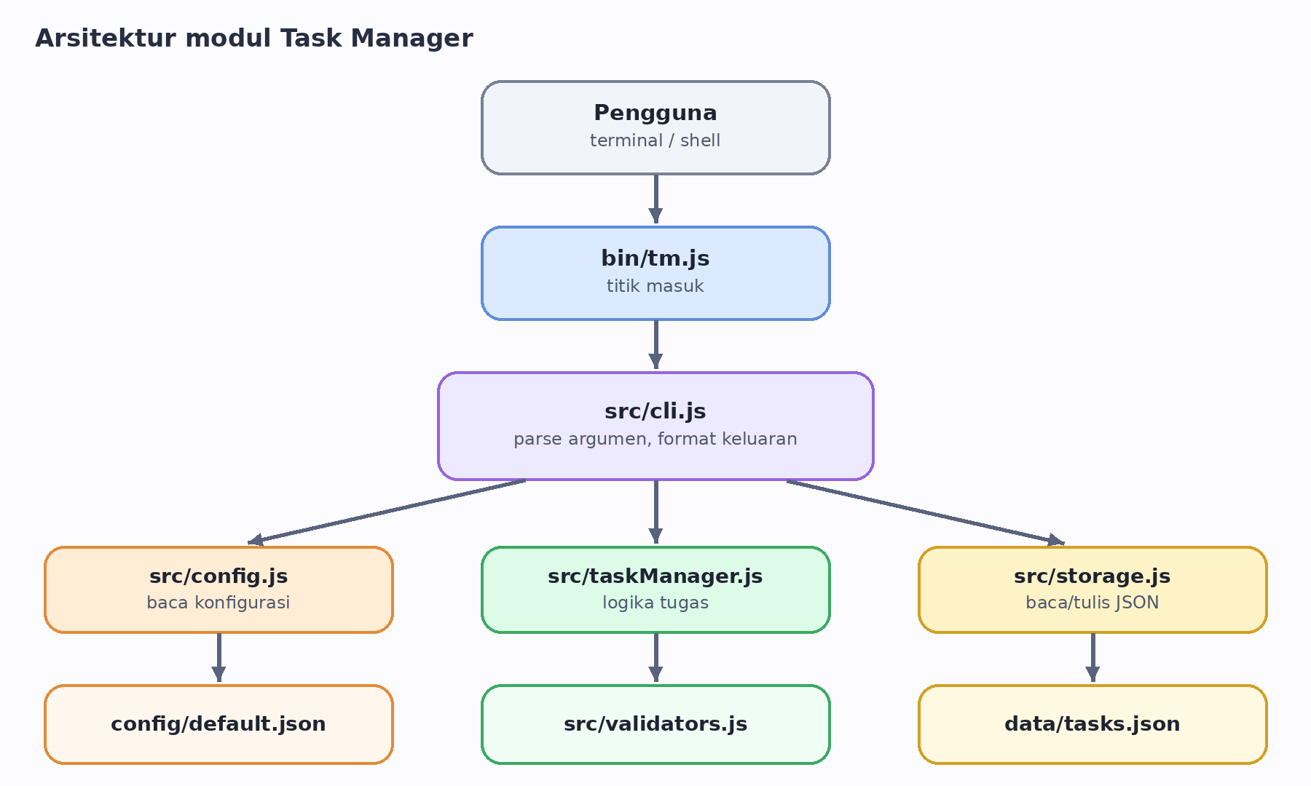
Gambar 1. Arsitektur modul Task Manager: CLI memanggil config, logika tugas, dan penyimpanan.

3.2 Struktur Data
Field | Tipe | Keterangan
id | number | ID terbesar yang ada + 1 (unik, tidak bentrok setelah penghapusan)
title | string | Judul, di-trim, tidak boleh kosong
due | string | null | Tenggat format YYYY-MM-DD, atau null jika tidak ada
done | boolean | Status selesai
createdAt | string (ISO 8601) | Waktu pembuatan

3.3 Alur Perintah
- bin/tm.js meneruskan argumen terminal ke run() di cli.js.
- cli.js mem-parsing argumen dan memuat konfigurasi (env mengalahkan config/default.json).
- Data dibaca lewat storage.loadTasks() lalu dibungkus TaskManager.
- Perintah dijalankan; jika mengubah data, hasil disimpan lewat storage.saveTasks() (tulis ke file sementara lalu rename agar atomik).
- Error apa pun ditangkap satu tempat: pesan ke stderr dan exit code 1.

3.4 Keputusan Rancangan Penting
Keputusan | Alasan | Konsekuensi / trade-off
run(argv, {out, err, env}) menerima dependensi sebagai parameter | Agar CLI bisa diuji tanpa terminal sungguhan dan tanpa menyentuh data pengguna | Sedikit lebih verbose, tetapi tes end-to-end jadi mudah
ID = max + 1, bukan counter terpisah | Menjaga format file tetap berupa array sederhana | ID tugas terakhir yang dihapus dapat dipakai ulang; dapat diterima untuk skala proyek ini
Tugas tanpa tenggat selalu di akhir | Tugas bertenggat lebih mendesak untuk dilihat pengguna | Perlu pembanding khusus saat mengurutkan
File rusak dibackup ke .bak, bukan ditimpa | Data pengguna tidak boleh hilang diam-diam | Ada file tambahan yang perlu dibersihkan manual

3.5 Rencana Pengujian
Sebelum meminta kode, ditetapkan bahwa tes harus mencakup (a) jalur normal, (b) kasus tepi: ID setelah penghapusan, ID tidak ada, judul kosong, tanggal mustahil, tugas tanpa tenggat, file belum ada, file JSON rusak, dan (c) alur end-to-end lewat CLI. Tes ditulis dengan node:test dan dijalankan dengan npm test.

4. Strategi Penggunaan AI Generatif (Prompting)

4.1 Siklus Kerja
Pekerjaan dengan AI diperlakukan sebagai siklus berulang, bukan sekali tanya. Setiap putaran selesai hanya ketika tes otomatis lulus.
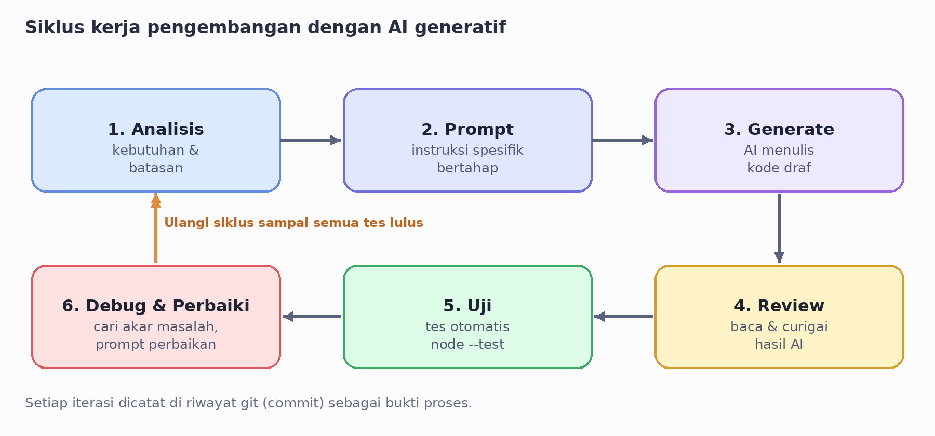
Gambar 2. Siklus kerja: analisis, prompt, generate, review, uji, debug & perbaiki, lalu ulangi.

4.2 Prinsip Menyusun Instruksi
Prinsip | Penerapan di proyek ini | Alasan
Berikan peran dan konteks | "Kamu senior JavaScript developer... saya mahasiswa..." | Menyesuaikan kedalaman dan gaya penjelasan
Nyatakan batasan | "Tanpa library eksternal", "kelas tidak boleh I/O" | Mencegah solusi berlebihan dan menjaga desain bersih
Minta rancangan sebelum kode | Prompt 1 meminta struktur modul + alasan | Menangkap kesalahan arsitektur lebih murah daripada kesalahan kode
Satu tugas per instruksi | Prompt 2 hanya untuk taskManager.js | Hasil kecil mudah direview dan di-debug
Sebut kasus tepi secara eksplisit | Prompt 3 mendaftar kasus tepi | AI cenderung menulis tes jalur bahagia saja
Sertakan bukti saat debugging | Prompt 4 menempel kode + pesan error asli | Menghindari tebakan; fokus pada akar masalah

4.3 Contoh Instruksi, Gambar, dan Alasannya
Empat prompt berikut mewakili empat fase kerja. Di bawah tiap kartu dijelaskan mengapa instruksi dirumuskan demikian.
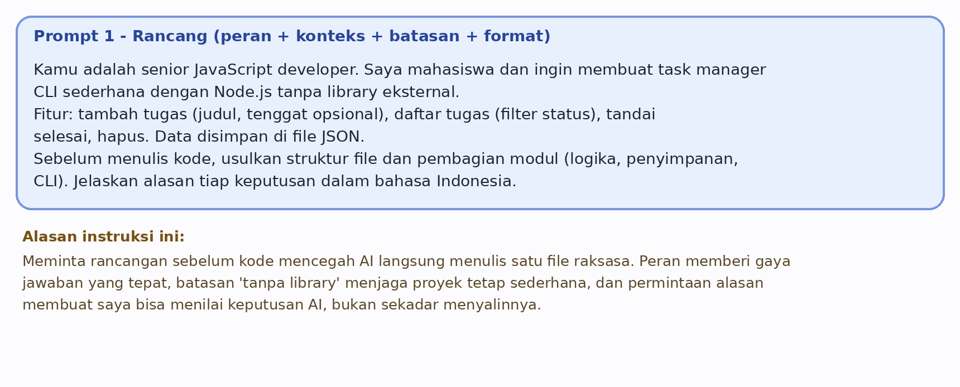
Gambar 3. Prompt 1 (merancang): meminta struktur dan alasan sebelum kode.
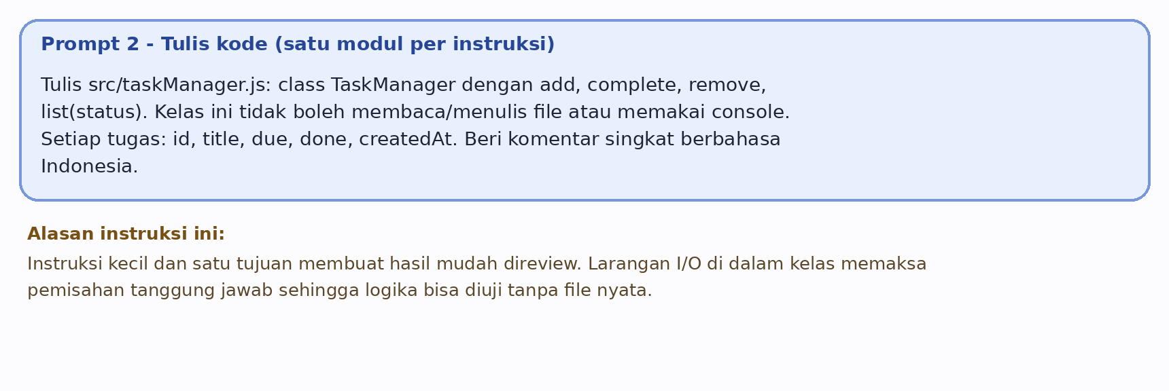
Gambar 4. Prompt 2 (menulis): satu modul, dengan larangan I/O di logika.
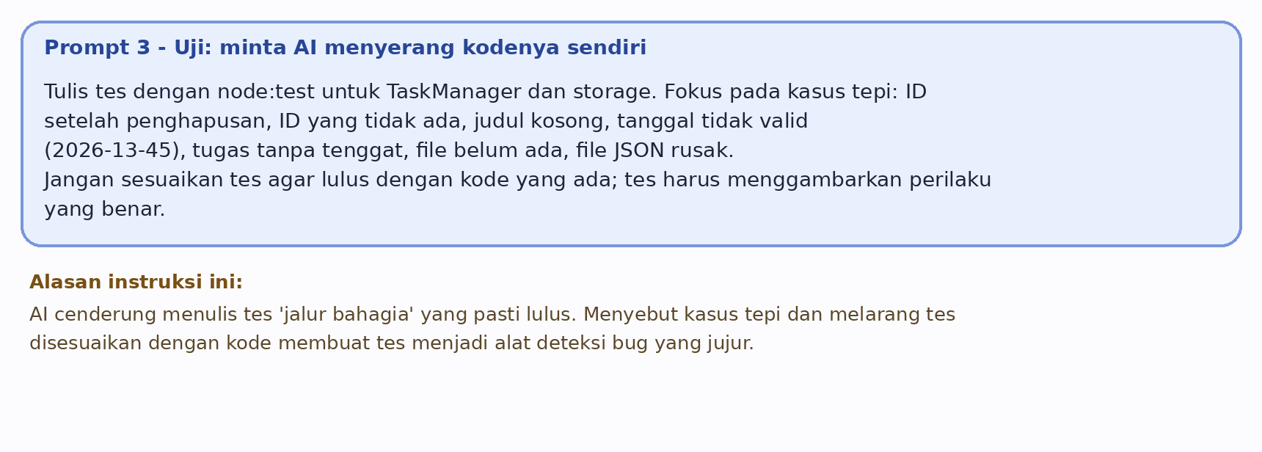
Gambar 5. Prompt 3 (menguji): AI diminta menyerang kodenya sendiri lewat kasus tepi.
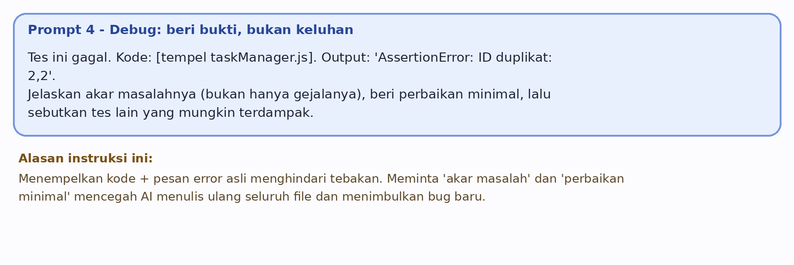
Gambar 6. Prompt 4 (debugging): menyertakan kode dan pesan error asli.

4.4 Kriteria Mengevaluasi Kode dari AI
Kode AI tidak pernah diterima begitu saja. Setiap hasil dinilai dengan daftar periksa berikut sebelum dan sesudah dijalankan:
Pertanyaan evaluasi | Cara memeriksa
Apakah memenuhi seluruh kebutuhan (FR-01 s.d. FR-06)? | Cocokkan fitur dengan tabel kebutuhan
Apa yang terjadi jika input kosong, salah, atau tidak ada? | Telusuri tiap fungsi dengan input ekstrem; tulis tesnya
Adakah asumsi tersembunyi (mis. data selalu valid, file selalu ada)? | Cari akses properti tanpa pengecekan, I/O tanpa try/catch
Apakah tanggung jawab modul bersih? | Logika tidak boleh memanggil console atau fs
Apakah tes benar-benar membuktikan sesuatu? | Perkuat tes; curigai tes yang lulus terlalu mudah
Bisakah saya menjelaskan setiap baris? | Jika tidak, minta AI menjelaskan atau sederhanakan

5. Menulis Kode dan Mengevaluasi Hasil AI

5.1 Draf Awal (v1)
Draf pertama dari AI terdiri dari taskManager.js (±35 baris) dan storage.js (±12 baris). Secara sekilas kodenya rapi, mudah dibaca, dan "terlihat benar". Inilah jebakannya: keterbacaan bukan bukti kebenaran. Berikut cuplikan kritis dari v1:
add(title, due) {
const task = { id: this.tasks.length + 1, title, due, done: false, ... };
}
complete(id) {
const task = this.tasks.find((t) => t.id === id);
task.done = true; // jika task undefined -> crash
}
list(status) { ... .sort((a, b) => a.due.localeCompare(b.due)); } // due bisa kosong
loadTasks(file) { return JSON.parse(fs.readFileSync(file, 'utf8')); } // file ada & valid?

5.2 Hasil Review Manual (sebelum dijalankan)
Membaca v1 dengan daftar periksa pada bagian 4.4 menghasilkan lima kecurigaan. Semuanya kemudian dibuktikan atau dibantah oleh tes pada bab 6:
No | Kecurigaan saat membaca kode | Prediksi
1 | id = panjang array + 1 akan bentrok setelah ada penghapusan | ID duplikat
2 | find() bisa mengembalikan undefined, lalu langsung diakses | Crash TypeError
3 | a.due.localeCompare jika due kosong | Crash TypeError
4 | readFileSync / JSON.parse tanpa penanganan error | Crash pada pengguna baru / file rusak
5 | Tidak ada validasi judul dan tanggal | Data sampah tersimpan

Poin positif v1 yang dipertahankan: pemisahan kelas dan penyimpanan, nama fungsi jelas, penggunaan filter yang immutable, dan penyalinan array sebelum sort ([...result]) sehingga data asli tidak berubah.

6. Pengujian dan Identifikasi Kesalahan

6.1 Kendala Pertama: Perintah Tes Gagal Dijalankan
Sebelum tes dapat berjalan, muncul kesalahan pada konfigurasi yang diusulkan AI: "test": "node --test test/". Pada Node 22 perintah itu dianggap sebagai path modul dan berhenti dengan pesan `Could not find 'test/'`. Perbaikannya: gunakan penemuan otomatis node --test (ditambah reporter spec agar hasil mudah dibaca). Pelajaran: bahkan skrip konfigurasi dari AI harus dijalankan, bukan dipercaya.

6.2 Hasil Tes pada v1
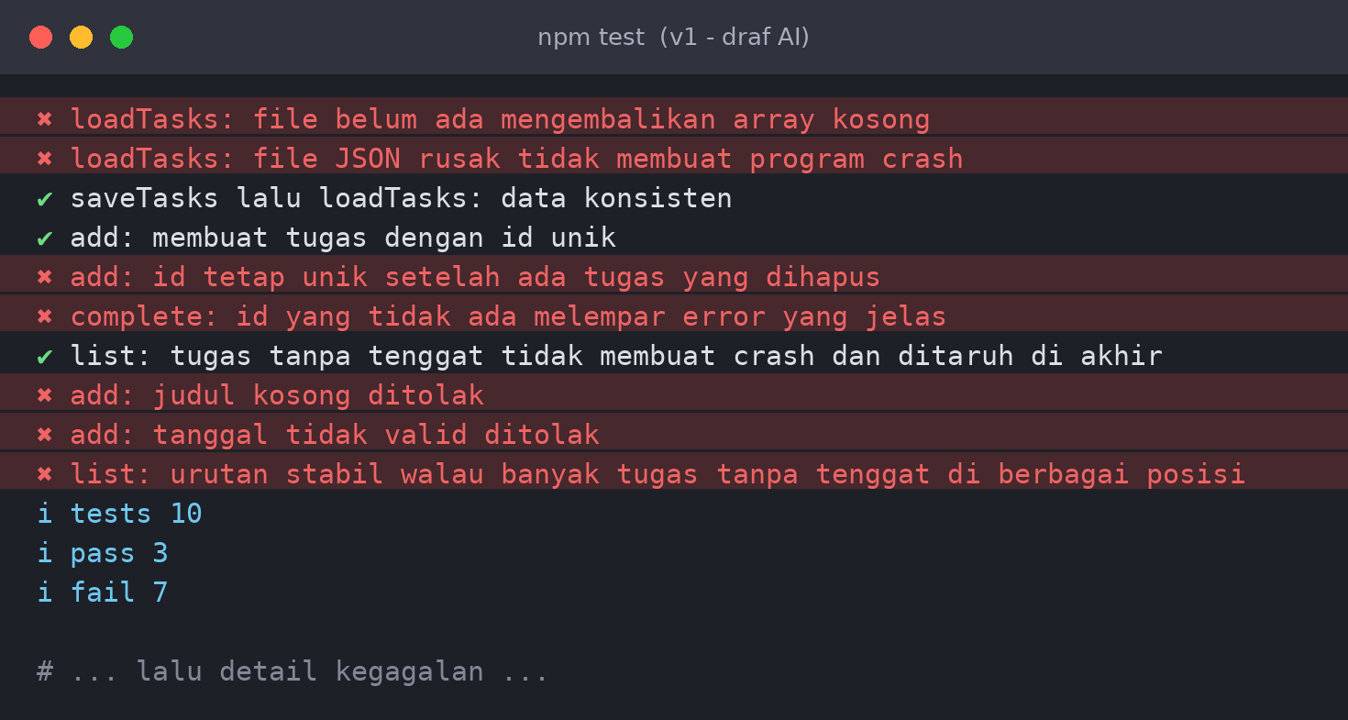
Gambar 7. Hasil npm test pada draf AI v1: 7 dari 10 tes gagal (baris merah).
Tujuh kegagalan menunjuk ke bug nyata. Detail pesan error asli ditunjukkan pada gambar berikut.
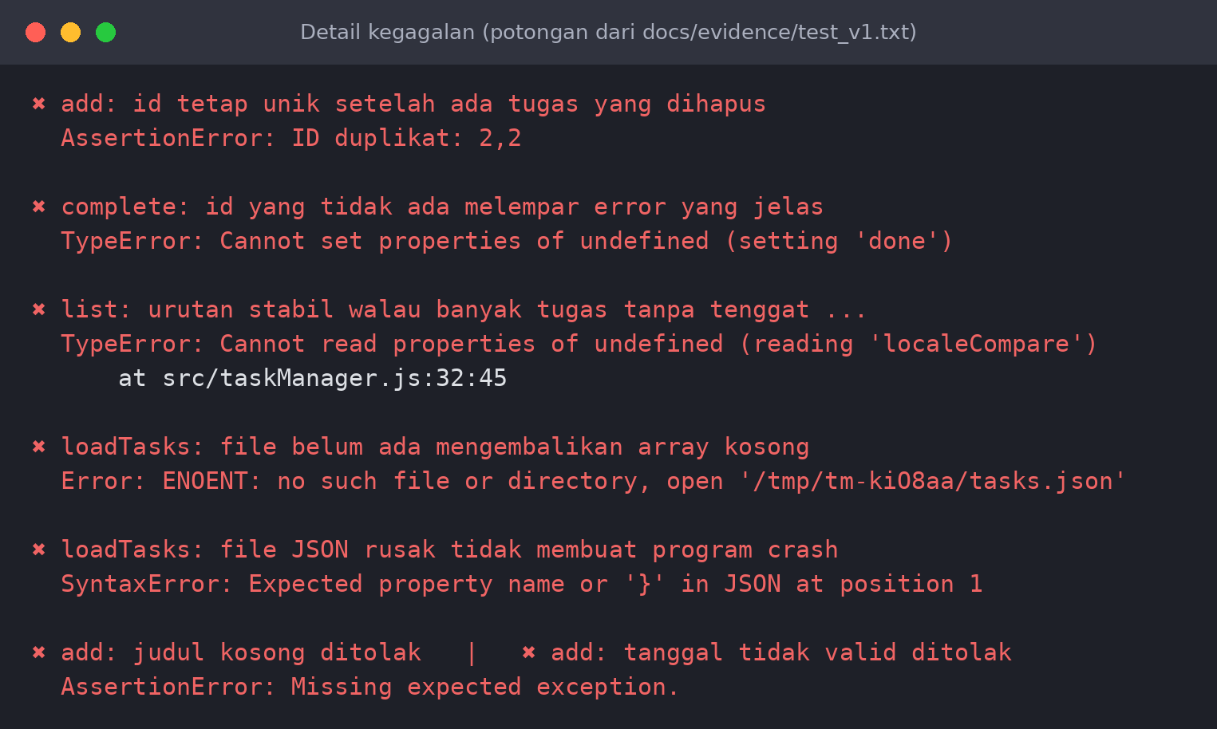
Gambar 8. Pesan error asli dari tiap tes yang gagal.

6.3 Pemetaan Gejala ke Akar Masalah
Bug | Gejala di tes | Akar masalah | Dampak bagi pengguna
B1 | ID duplikat: 2,2 | ID dihitung dari length + 1 | Menyelesaikan/menghapus tugas yang salah
B2 | TypeError ... setting 'done' | find() tidak dicek; remove diam-diam tidak melakukan apa pun | Crash dengan pesan teknis membingungkan
B3 | TypeError ... 'localeCompare' | Pembanding mengasumsikan due selalu string | Crash saat ada tugas tanpa tenggat
B4 | ENOENT dan SyntaxError | Tidak menangani file belum ada / JSON rusak | Pengguna baru langsung crash; data bisa hilang
B5 | Missing expected exception (x2) | Tidak ada validasi judul & tanggal | Tugas tanpa judul & tanggal 2026-13-45 tersimpan

6.4 Pelajaran: Tes yang Lulus Belum Tentu Benar
Pada draf pertama, tes "tugas tanpa tenggat tidak membuat crash" lulus, padahal bug B3 ada. Penyebabnya kebetulan: urutan pemanggilan pembanding oleh mesin JavaScript untuk array dua elemen membuat due yang kosong hanya berada di sisi argumen kedua, sehingga localeCompare(undefined) (yang membandingkan dengan teks "undefined") kebetulan memberi urutan yang benar. Ketika tes diperkuat dengan empat tugas (dua tanpa tenggat di posisi berbeda), kode langsung crash. Kesimpulan: tes harus dirancang untuk mencoba menggagalkan kode, bukan sekadar membuatnya hijau.

7. Debugging dan Perbaikan Kode
Setiap perbaikan dibuat minimal dan terarah ke akar masalah, lalu seluruh tes dijalankan ulang untuk memastikan tidak ada regresi. Gambar di bawah menunjukkan perubahan kode (merah = dihapus, hijau = ditambah).

7.1 B1 - ID Duplikat
Diagnosis: setelah menghapus tugas #1 dari [#1, #2], panjang array menjadi 1 sehingga tugas baru mendapat ID 2, sama dengan tugas yang sudah ada. Keputusan: hitung ID dari ID terbesar + 1. Alternatif UUID ditolak karena pengguna harus mengetik ID di terminal, jadi angka pendek lebih ramah.
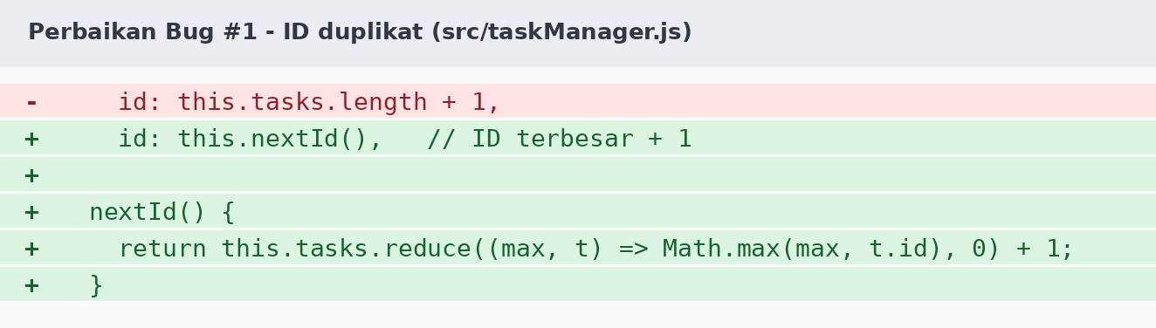
Gambar 9. Perbaikan B1: ID dari nilai maksimum + 1.

7.2 B2 - Tugas Tidak Ditemukan
Diagnosis: find() mengembalikan undefined bila ID tidak ada, lalu task.done = true melempar TypeError. Keputusan: satu metode get() yang dipakai bersama oleh complete dan remove dan melempar pesan berbahasa pengguna. Number(id) dipakai karena argumen CLI selalu berupa string.
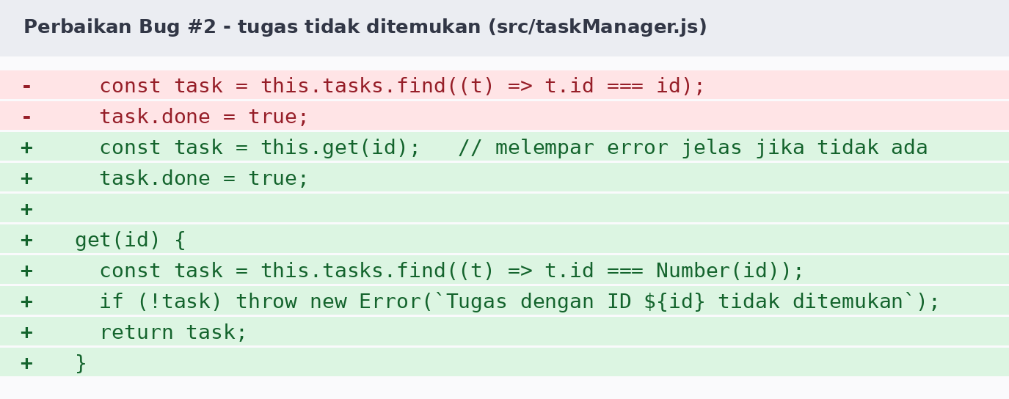
Gambar 10. Perbaikan B2: metode get() dengan pesan error yang jelas.

7.3 B3 - Pengurutan Tanpa Tenggat
Diagnosis: pembanding memanggil .localeCompare pada nilai kosong. Keputusan: pembanding eksplisit tiga cabang - tenggat sama dibandingkan ID (urutan stabil), kosong ke akhir, selain itu bandingkan teks tanggal. Format ISO YYYY-MM-DD sengaja dipilih karena urutan teksnya sama dengan urutan kronologis.
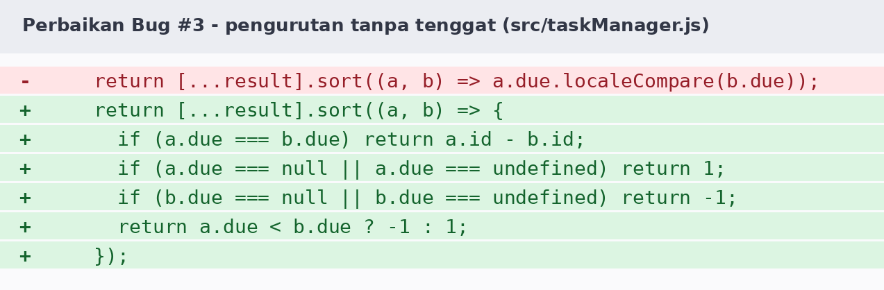
Gambar 11. Perbaikan B3: pembanding yang aman terhadap nilai kosong.

7.4 B4 dan B5 - Penyimpanan dan Validasi
Penyimpanan: ENOENT dianggap kondisi normal (pengguna baru) sehingga mengembalikan array kosong; JSON rusak disalin ke .bak sebelum mulai dari kosong sehingga data tidak hilang; penulisan memakai file sementara + rename agar file tidak pernah setengah tertulis.
try { raw = fs.readFileSync(file, 'utf8'); }
catch (err) { if (err.code === 'ENOENT') return []; throw err; }
try { const data = JSON.parse(raw); if (!Array.isArray(data)) throw ...; return data; }
catch { fs.copyFileSync(file, `${file}.bak`); return []; }

Validasi: modul validators.js baru. Tanggal tidak cukup dicek dengan regex karena 2026-13-45 lolos regex; kode membuat objek Date UTC lalu memastikan tahun, bulan, dan hari tetap sama (round-trip) sehingga tanggal yang tidak ada di kalender ditolak.

7.5 B6 - Ditemukan oleh Tes End-to-End
Setelah v2 lulus 10 tes inti, ditulis 9 tes CLI end-to-end. Satu gagal: add "Tugas" --due (tanpa nilai) diam-diam menyimpan tugas tanpa tenggat. Pengguna mengira tenggat tersimpan. Bug ini tidak terlihat oleh tes unit karena berada di lapisan parsing argumen. Keputusan: parser melempar error "Opsi --due membutuhkan nilai" - lebih baik gagal dengan suara keras daripada diam-diam salah.
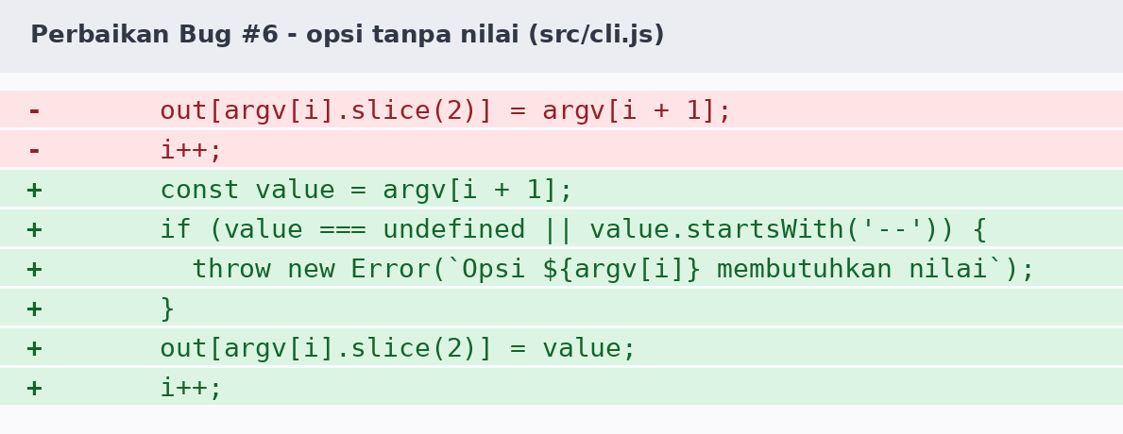
Gambar 12. Perbaikan B6: opsi tanpa nilai ditolak.

7.6 Ringkasan Hasil Tiap Iterasi
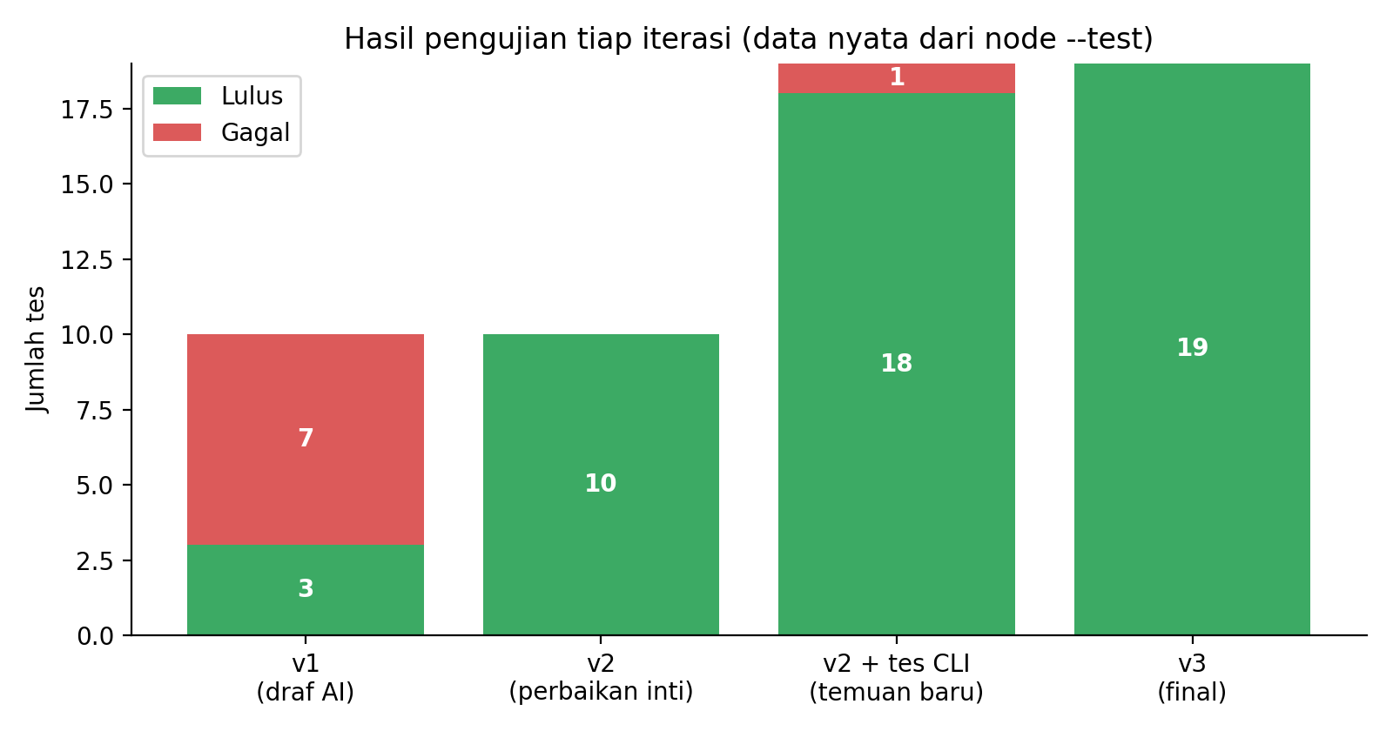
Gambar 13. Jumlah tes lulus dan gagal pada tiap iterasi (data dari keluaran node --test).
Iterasi | Perubahan utama | Total tes | Lulus | Gagal
v1 | Draf awal dari AI | 10 | 3 | 7
v2 | Perbaikan B1-B5, tambah validators, config, CLI | 10 | 10 | 0
v2 + tes CLI | Ditambah 9 tes end-to-end | 19 | 18 | 1 (B6)
v3 | Perbaikan B6 pada parser argumen | 19 | 19 | 0

8. Hasil Akhir dan Cara Menjalankan

8.1 Hasil Pengujian Akhir
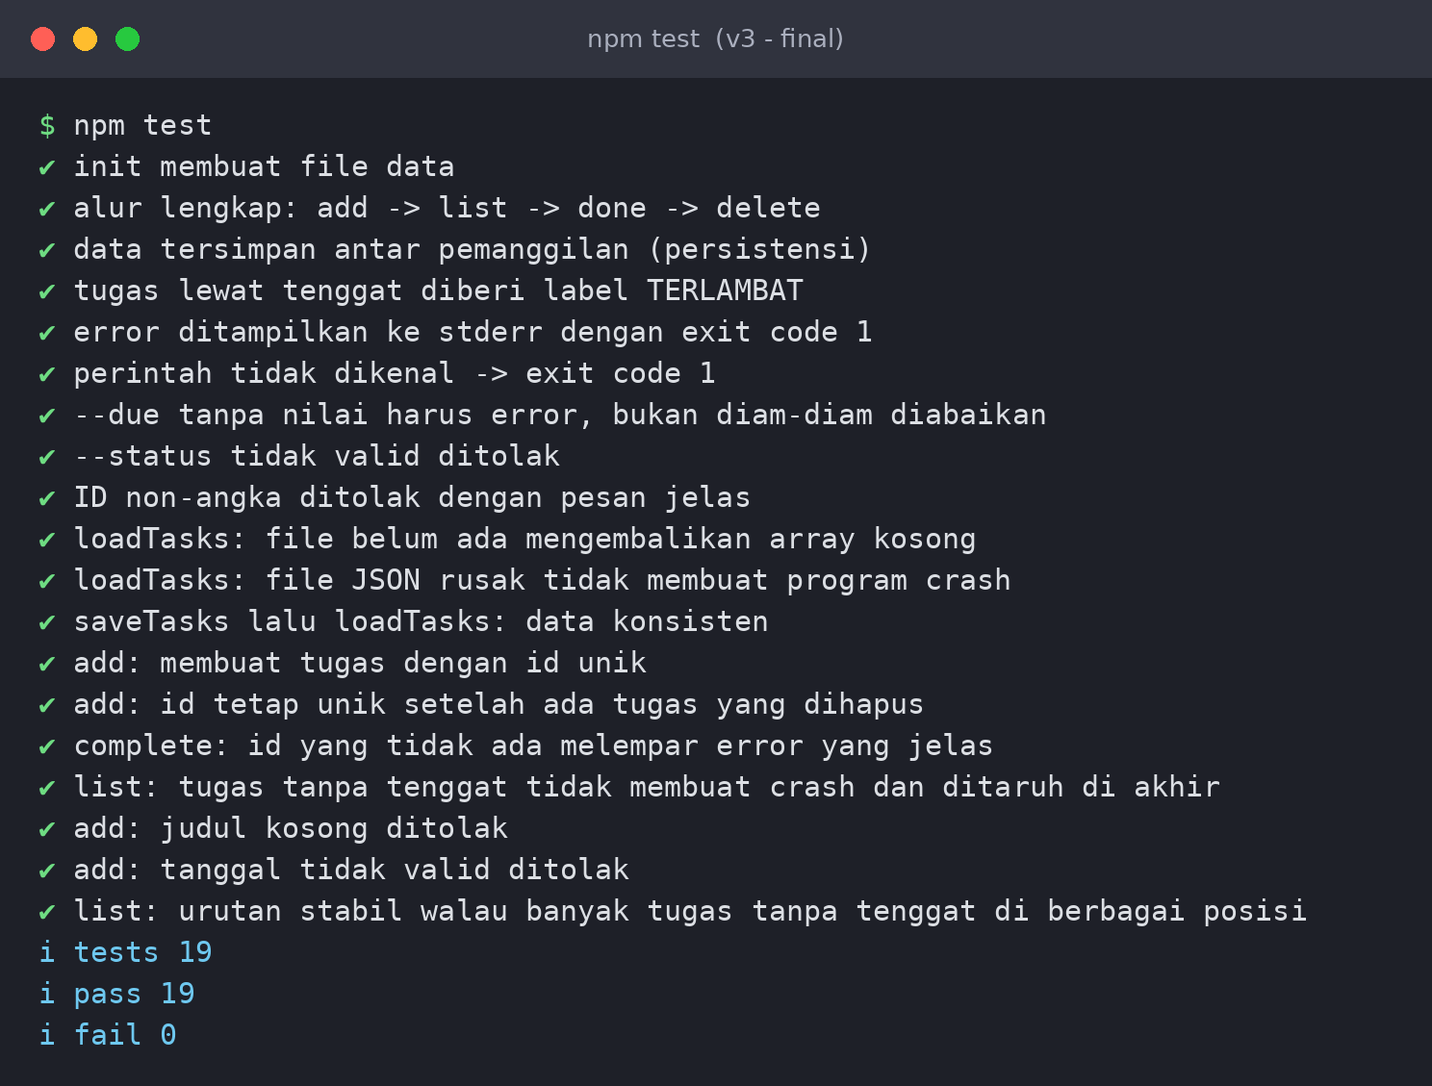
Gambar 14. Hasil akhir npm test: 19 tes, 19 lulus, 0 gagal.

8.2 Demonstrasi Penggunaan
Gambar berikut adalah keluaran nyata program: inisialisasi, penambahan empat tugas, penyelesaian tugas #1, daftar dengan label TERLAMBAT (tenggat 1 Okt 2026 sudah lewat), penghapusan, dan filter pending. Perhatikan tugas tanpa tenggat berada di akhir daftar.
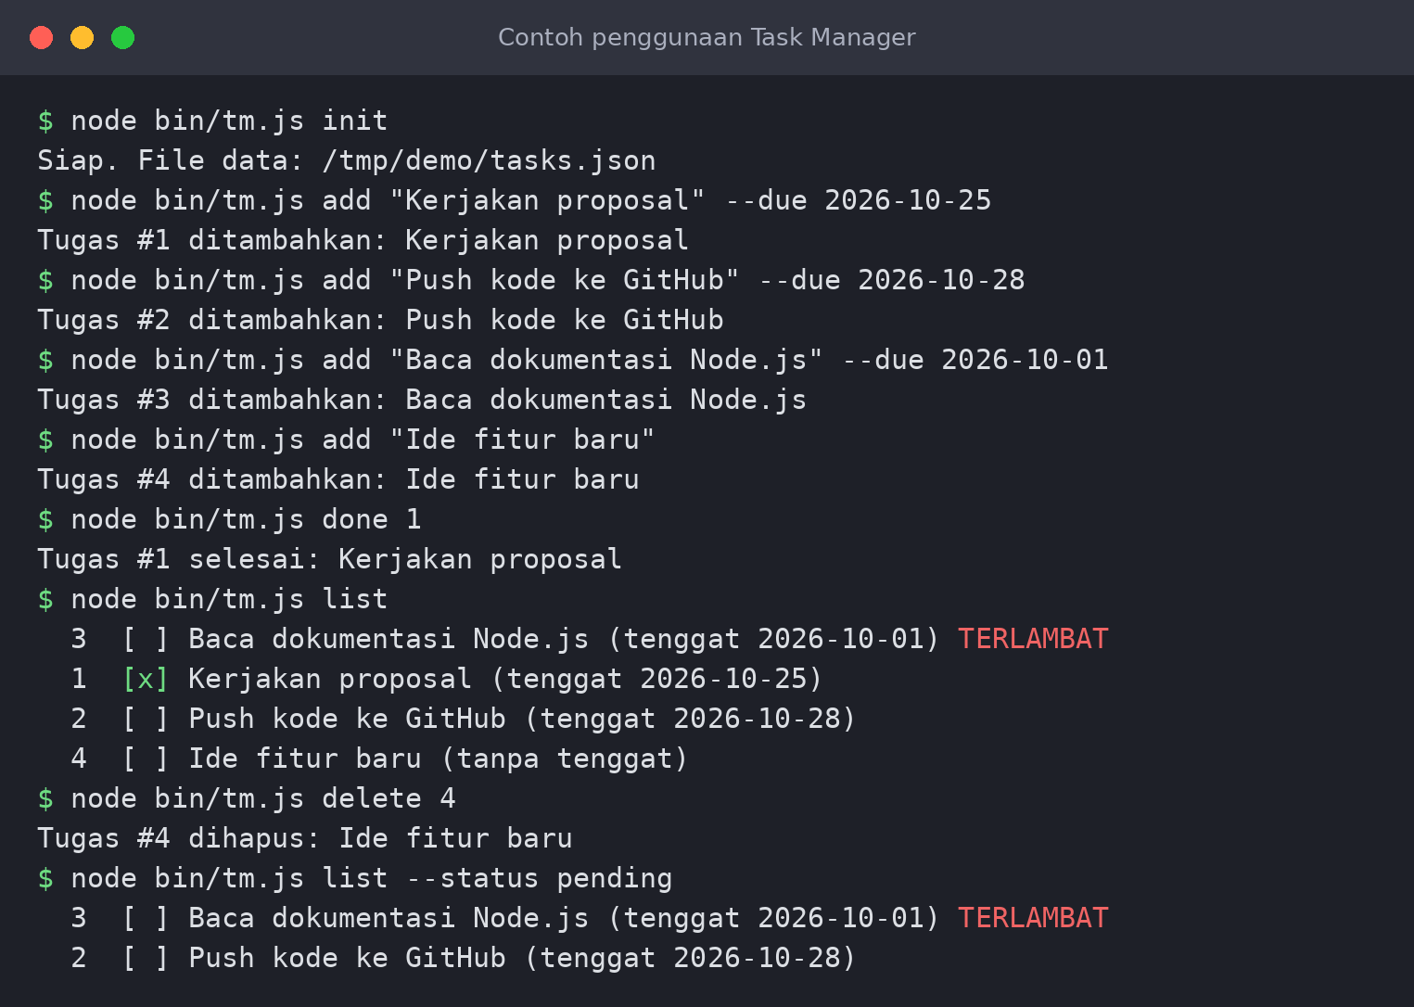
Gambar 15. Contoh sesi penggunaan Task Manager.

8.3 Penanganan Error
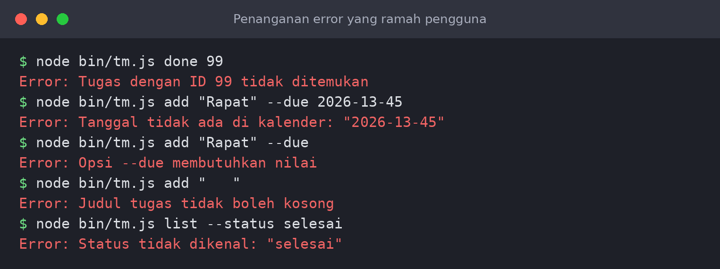
Gambar 16. Pesan error yang ramah untuk berbagai input salah.

8.4 Cara Menjalankan (ringkas)
git clone https://github.com/<username>/task-manager-js.git
cd task-manager-js
npm run init # inisialisasi file data
node bin/tm.js add "Belajar JS" --due 2026-11-01
node bin/tm.js list
npm test # jalankan 19 tes

Konfigurasi: lokasi file data dan warna diatur di config/default.json, dan dapat ditimpa variabel lingkungan TM_DATA_FILE dan NO_COLOR. Panduan lengkap ada di README.md pada repositori.

9. Refleksi dan Penjelasan Keputusan

9.1 Apa yang Dilakukan AI dengan Baik
- Menghasilkan kerangka kode dan struktur modul dengan cepat dan rapi.
- Menulis tes dan pesan error dalam jumlah besar saat diberi daftar kasus tepi yang jelas.
- Menjelaskan akar masalah ketika diberi kode dan pesan error asli.

9.2 Kelemahan Kode AI yang Ditemukan
- Optimis berlebihan: menganggap input selalu valid, file selalu ada, dan data selalu lengkap.
- Gagal pada kasus tepi yang tidak disebut eksplisit (ID setelah penghapusan, nilai kosong).
- Konfigurasi yang tidak dijalankan: skrip npm test gagal pada Node 22.
- Percaya diri tanpa bukti: kode terlihat benar padahal 7 dari 10 tes gagal.

9.3 Ringkasan Keputusan dan Alasannya
Keputusan | Alasan
Merancang sebelum meminta kode | Kesalahan arsitektur paling mahal diperbaiki belakangan
Memisahkan logika dari I/O | Memungkinkan tes cepat dan penggantian penyimpanan
Menulis tes sebelum memperbaiki | Bug terbukti nyata, dan perbaikan terukur
Perbaikan minimal per bug | Mengurangi risiko regresi dan memudahkan review
Gagal keras (error jelas) dibanding diam-diam | Pengguna tahu apa yang salah; data tidak rusak senyap
Satu commit per iterasi | Riwayat git menjadi bukti proses yang bisa diaudit
Backup file rusak, bukan menimpa | Data pengguna adalah aset; jangan hilang diam-diam

9.4 Etika dan Tanggung Jawab
Penggunaan AI diungkapkan secara terbuka dalam dokumen dan repositori. Tanggung jawab atas kebenaran kode tetap pada pengembang: setiap bagian dijalankan, diuji, dan dapat dijelaskan. Proyek ini tidak memuat data pribadi maupun kunci rahasia (.gitignore mengecualikan data/*.json dan .env).

9.5 Pengembangan Lanjutan
- Counter ID persisten agar ID tidak pernah dipakai ulang.
- Perintah edit, prioritas tugas, dan pencarian.
- Antarmuka web sederhana atau ekspor ke CSV.
- Tes cakupan (coverage) dan lint otomatis di GitHub Actions (CI dasar sudah disiapkan).

10. Penutup dan Lampiran

10.1 Kesimpulan
Proyek ini menunjukkan bahwa AI generatif sangat efektif mempercepat pemrograman, tetapi nilai terbesar muncul dari proses manusia di sekitarnya: merancang kebutuhan, menyusun prompt yang spesifik, mencurigai hasil, menguji dengan kasus tepi, mendiagnosis akar masalah, dan memperbaiki secara terukur. Draf pertama AI gagal pada 7 dari 10 tes; setelah tiga putaran evaluasi dan perbaikan, aplikasi lulus 19 dari 19 tes dan siap dijalankan oleh siapa pun lewat repositori GitHub.

10.2 Lampiran A - Struktur Repositori
task-manager-js/
|-- bin/tm.js titik masuk CLI
|-- src/ cli, taskManager, validators, storage, config
|-- config/default.json konfigurasi bawaan
|-- data/ lokasi tasks.json (tidak di-commit)
|-- test/ tes unit dan end-to-end (19 tes)
|-- docs/ proposal, gambar, bukti pengujian, skrip gambar
|-- .github/workflows/ci.yml CI GitHub Actions
|-- README.md LICENSE package.json .gitignore

10.3 Lampiran B - Perintah Git untuk Mengunggah ke GitHub
git remote add origin https://github.com/<username>/task-manager-js.git
git push -u origin main
git log --oneline # menampilkan riwayat iterasi v1 -> v3

10.4 Lampiran C - Bukti Pengujian
Keluaran mentah tiap iterasi tersimpan di folder docs/evidence/: test_v0_config_error.txt (kegagalan skrip tes), test_v1.txt (7 gagal), test_v2.txt (10 lulus), test_v2_cli.txt (1 gagal ditemukan tes CLI), dan test_v3_final.txt (19 lulus).

